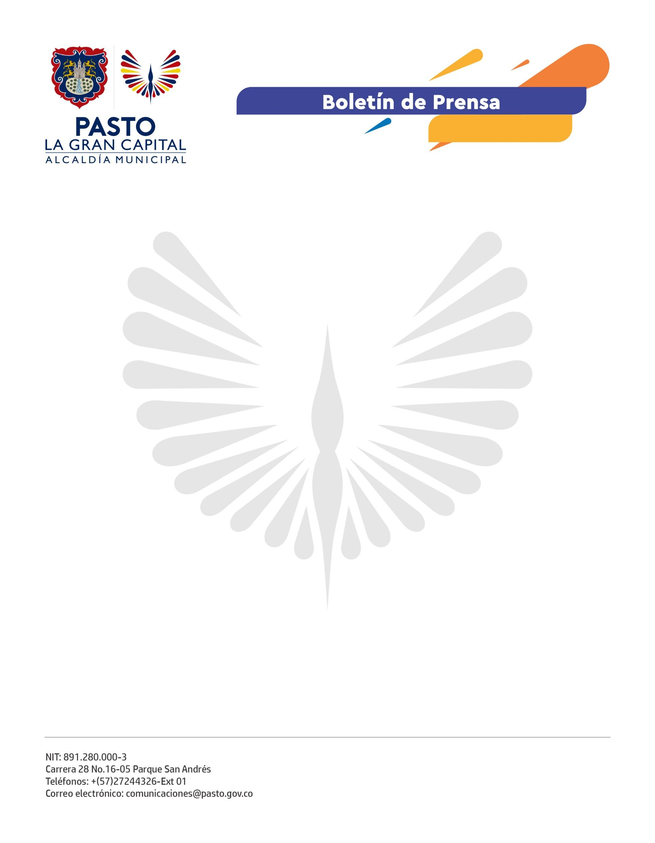
No. 628
22 de noviembre 2021

‘ÚNETE’, UNA CAMPAÑA PARA LA PREVENCIÓN DE DISCRIMINACIONES Y VIOLENCIAS CONTRA LAS MUJERES Y LAS NIÑAS
Con el objetivo de promover una transformación cultural que prevenga las violencias basadas en género y contribuya a construir entornos más igualitarios, la Alcaldía de Pasto, a través de la Secretaría de las Mujeres, Orientaciones Sexuales e Identidades de Género, ONU Mujeres y la Corporación Hombres en Marcha se unen a la campaña del secretario general de la Organización de las Naciones Unidas, ‘Únete’.
“Únete es una estrategia global de la Organización de las Naciones Unidas que, todos los 25 de noviembre, en el Día Internacional de la Eliminación de la Violencia contra la Mujer, hace un llamado a poner fin a la violencia contra las mujeres y las niñas ya. Vamos a pintar el mundo de naranja porque es el color que representa un futuro brillante y libre de violencia contra las mujeres”, dijo la oficial de la Sub-oficina Nariño ONU Mujeres Colombia, Diana Carolina Hidalgo Castro.
Según cifras del Observatorio de Género de la Universidad de Nariño, el 54,78% de las mujeres del Municipio de Pasto han sido víctimas de violencia basada en género. A esta cifra se suman todas las discriminaciones invisibles que se generan en ámbitos públicos y privados, donde se reproducen de manera permanente estereotipos tradicionales de género que normalizan las relaciones de poder entre hombres y mujeres y, por ende, la perpetración de la violencia.
Al respecto, la secretaria de las Mujeres, Orientaciones Sexuales e Identidades de Género, Elena Pantoja Guerrero, invitó a toda la ciudadanía a unirse a este proceso de sensibilización y recordó que las instituciones están comprometidas con la eliminación de todo tipo de violencia contra las mujeres y las niñas, que se incrementó durante la pandemia.
“Ese día utilicemos el color naranja como distintivo de apoyo a la campaña, pero la invitación es a unirse a los 16 días de activismo que vienen después, donde tendremos muchas actividades estratégicas con las demás instituciones y, por supuesto, con las organizaciones de la sociedad civil, especialmente el Consejo Ciudadano de Mujeres y la Mesa de Mujeres Rurales y Campesinas”, agregó la funcionaria.
Por su parte, el director de la Corporación Hombres en Marcha, Fabio Romero Mora, explicó que los mensajes edu-comunicativos de la campaña ‘Únete’ también están dirigidos a los hombres, con el objetivo de vincularlos como agentes de cambio e impulsadores de masculinidades no violentas y corresponsables para que en ‘La Gran Capital’ haya cero tolerancia a la violencia contra las mujeres y las niñas.

